Drodzy Uczniowie!!!
Temat: Zaawansowana edycja teksu – Szablony dokumentów – Papier firmowy.
Szablon to wzór na podstawie którego tworzymy dokumentu. Wszystkie dokumenty w edytorze Word tworzy się na podstawie szablonów. Szablony można tworzyć dla dokumentów, z którymi pracuje się najczęściej np:
- Życiorysy
- Listy
- Faksy
- Referaty
- faktury
- dyplomy
- zaproszenia
- cv
Gdy uruchamiamy program Word lub klikamy przycisk "Nowy", otwiera się nowy dokument, który bazuje na szablonie "Normal". Jest to swego rodzaju szablon podstawowy. Zawiera on wszystkie ustawienia dokumentu np. ustawienia strony, format akapitów, typ czcionki, sposób dzielenia wyrazów, autoteksty, itd.
Korzystanie z gotowych szablonów
Aby posłużyć się gotowym szablonem wystarczy, żę podczas tworzenia nowego dokumentu zamiast pustego dokumentu wybierzemy interesujący nas szablon. Możemy wybrać jeden z wielu gotowych szablonów.
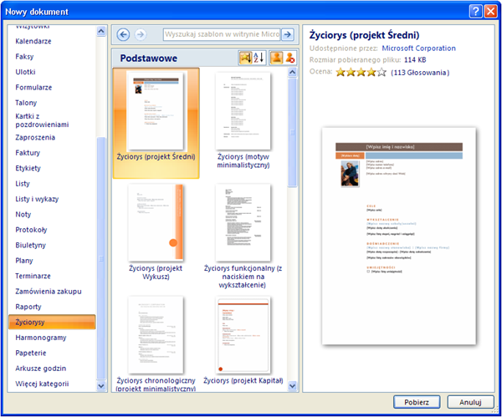
Proszę spróbować znaleźć gotowy szablon dot. dyplomu za udział w konkursie matematycznym.
Nas będzie interesowało zaprojektowanie własnego szablonu – Papier Firmowy
Tworzenie nowego szablonu
Aby utworzyć nowy szablon należy opracować jego postać. Należy umieścić tekst i rysunki, które mają występować we wszystkich dokumentach tworzonych w oparciu o ten szablon. Następnie tak przygotowany szablon trzeba zapisać ustawiając w polu Zapisz jako typ Szablon programu Word.
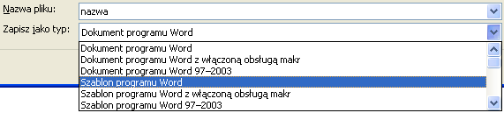
Jak stworzyć papier firmowy? Przy projekcie papieru firmowego trzeba pamiętać o jego budowie.
Elementy obowiązkowe: Logo, Tło Dane kontaktowe firmy (nazwa, adres siedziby, numer telefonu, adres strony internetowej)
Elementy dodatkowe: Dane firmowe zwykle umieszczone są na dole strony (oznaczenie sądu rejonowego i numeru KRS, wysokość kapitału zakładowego, NIP, rachunek konta bankowego), Slogan zwłaszcza gdy jest ciekawy i przyciąga uwagę klienta. Przykład:
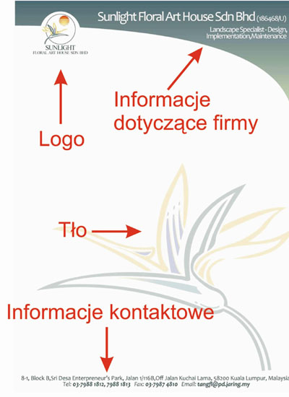
Proszę również zapoznać się z materiałem zamieszczonym na epodreczniki:
https://epodreczniki.pl/a/wykorzystanie-szablonow-tekstu/DjDFslPb

Ćwiczenie:
proszę zaprojektować szablon dyplomu za udział w wybranym konkursie . Pola tzw. Formularze muszą uwzględniać: Imię nazwisko , nazwa konkursu, zajęcie miejsca .
Powodzenia!!!

